北京三期Oracle数据导入Solr

项目压缩包名：BeiJingThirdPeriod-full.zip

## 压缩包内容说明：

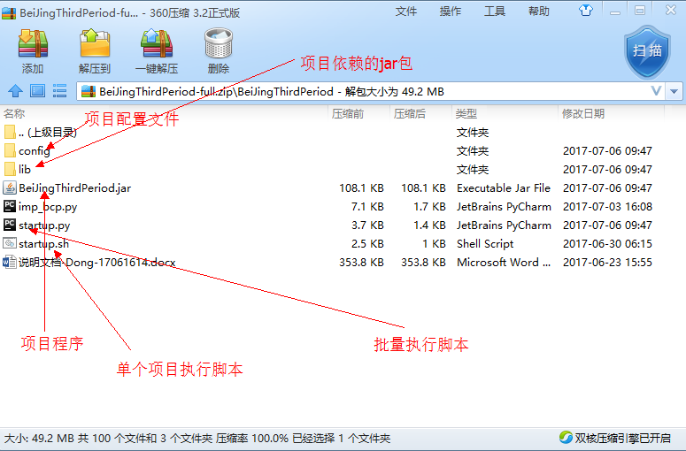

## 第一步：修改数据库配置文件

1.用解压缩软件打开Jar包

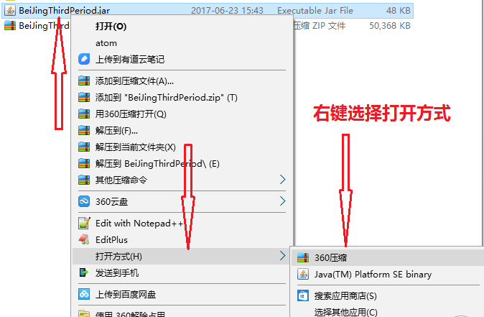

2.双击进入根目录下的spring目录下修改

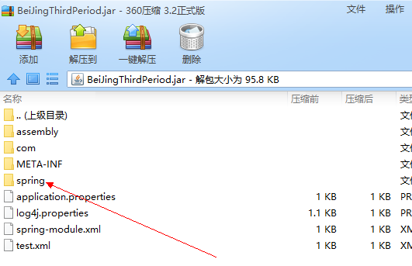

3.修改数据库配置文件：spring-datasource.xml

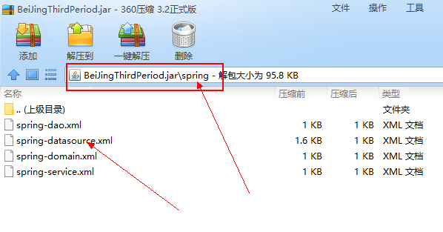

4.修改配置文件：可以双击打开修改过直接Ctrl + S 保存，也可以把它拖出来，修改，修改完后再拖进行.

5.修改数据库连接URL，用户名，密码

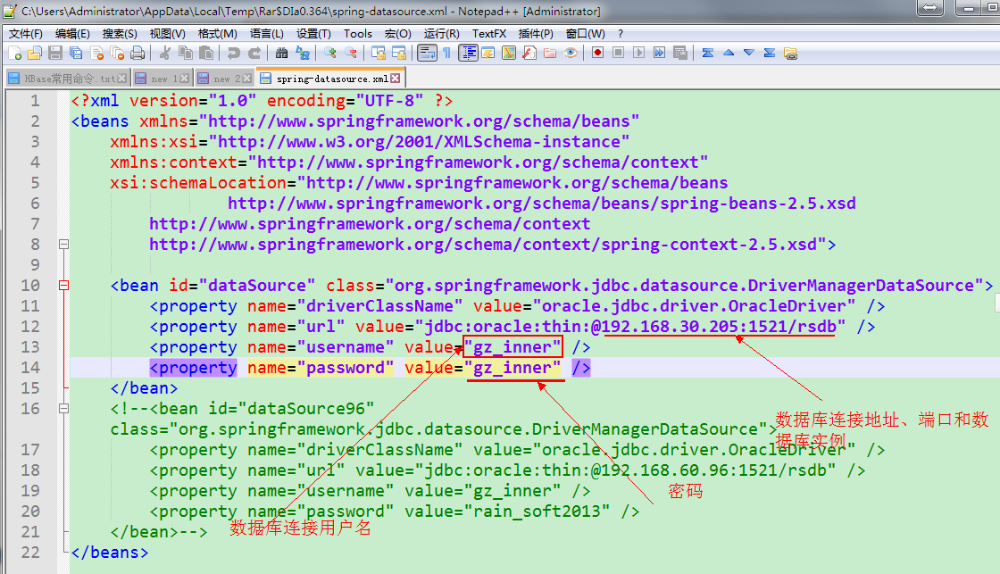

## 第二步：给jar包可执行权限

**chmod** u+x BeiJingThirdPeriod.jar

## 第三步：执行

后台执行：

*nohup* python startup.py &

功能说明：

在每天的0点到3点之间索引前一天的数据，

如果已经索引过了，索引产历史数据

历史数据索引最近一年的数据(data_store_days变量控制索引的天数，可以在程序内部修改)